**MY MUSLCLES Name:_________________ Class: 3-____-____**

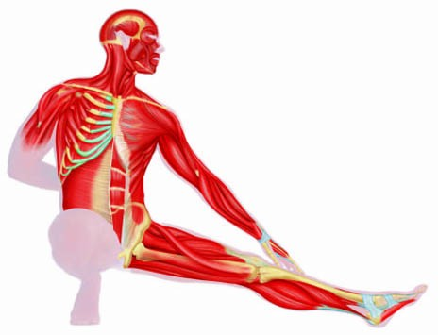

**5**

**Pectorals**

**Quadriceps**

**Triceps**

**Biceps**

**Gastrocnemius**

**Hamstrings**

**Abdominals**

**Deltoids**

**8**

**7**

**6**

**4**

**1**

**2**

**3**